Persbericht
Brussel, augustus 2018
Designbadkamers: black is back!
Nieuwigheden Badkamers – Herfst 2018 FACQ
September betekent het begin van het nieuwe schooljaar, maar ook en vooral de afspraak voor design en nieuwigheden. FACQ, de Belgische specialist in sanitair en verwarming, stelt dé trend van het moment voor: een elegante zwarte toets voor een bijzonder stijlvolle en moderne badkamer, contrasterend met het gebruikelijke wit van het sanitair. Gedaan met chroom, lang leve het zwart!
Onder invloed van de modeontwerpers en hun beroemde “little black dress” wordt zwart ervaren als elegant en tijdloos. Vandaag hullen kranen, accessoires, meubelafwerkingen en zelfs douchewanden zich in een intens zwart – mat of glanzend – om een moderne en industriële stijl te creëren.
Van designkranen …
Paffoni volgt deze trend en breidde zijn gamma matte zwarte kranen van de serie Urban uit tot de serie Light. Het gamma Light met zijn elegante ronde vormen en rechte lijnen met afgeronde hoeken staat bekend om zijn verchroomde kleuren, zijn look van roestvrij staal en zijn zeven speciale kleurnuances. Voortaan is het bij FACQ ook verkrijgbaar in mat zwart, en dat geldt zowel voor de kranen van de keuken, de douche, het bad en de wastafel. De mat zwarte collectie Urban werd ook uitgebreid voor de keuken en de badkamer om zo een coherente sfeer te kunnen creëren in de hele woning.
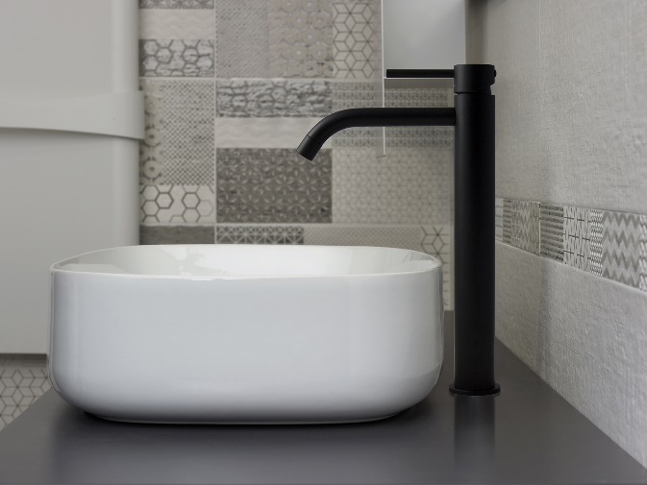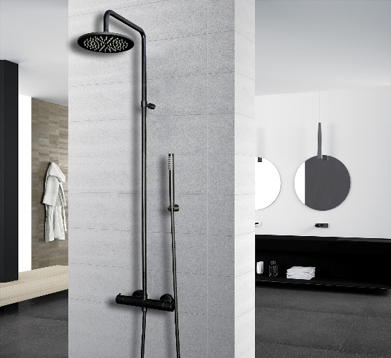
… tot een uiterst trendy douchewand
De glaswand is heel erg in en heeft twee grote voordelen: hij verdeelt de ruimte, maar laat het licht wel door. Bovendien past een glaswand perfect bij de elegante industriële look van een badkamer. Hierop is de Black douchewand van Inda met zwarte afwerking geïnspireerd. Deze is exclusief verkrijgbaar bij FACQ. Stijleffecten gegarandeerd onder de douche: deze douchewand maakt van de badkamer een ruimte met een onbetwistbare klasse.
